绝密★启用前
省 市 学校 姓名 赛场 参赛证号
∕∕∕∕∕∕〇∕∕∕∕∕∕〇∕∕∕∕∕∕∕〇∕∕∕∕∕∕ 密 〇 封 〇 装 〇 订 〇 线 ∕∕∕∕∕∕〇∕∕∕∕∕∕〇∕∕∕∕∕∕〇∕∕∕∕∕∕〇∕∕∕∕∕∕
密 封 线 内 不 要 答 题
2015-2016年度世界少年奥林匹克数学竞赛（中国区）选拔赛
地方晋级赛试题（A卷）
选手须知：
1、本卷共三部分，第一部分：填空题，共计64分；第二部分：计算题，共计20分；第三部分：解答题，共计66分。
2、答题前请将自己的姓名、学校、赛场、参赛证号码写在规定的位置。
3、比赛时不能使用计算工具。
4、比赛完毕时试卷和草稿纸将被收回。
5、本试卷满分150分，考试时间120分钟。
题号 | 一 | 二 | 三 | 总分 | 核分员
得分

九年级

一、填空题（每题8分，共计64分)
1、设x、y为有理数，且x+y = ,则x+y = ＿＿。
本题得分 | 评卷员

2、设a、b是关于x的一元二次方程-3x +k = 0 的两个解，且(a-1)(b-1)=-6，则k的值等于 。
3、从等腰三角形的一个角引出的一条射线把这个等腰三角形分成两个等腰三角形，则这个等腰三角形的顶角是＿＿＿＿＿＿度。
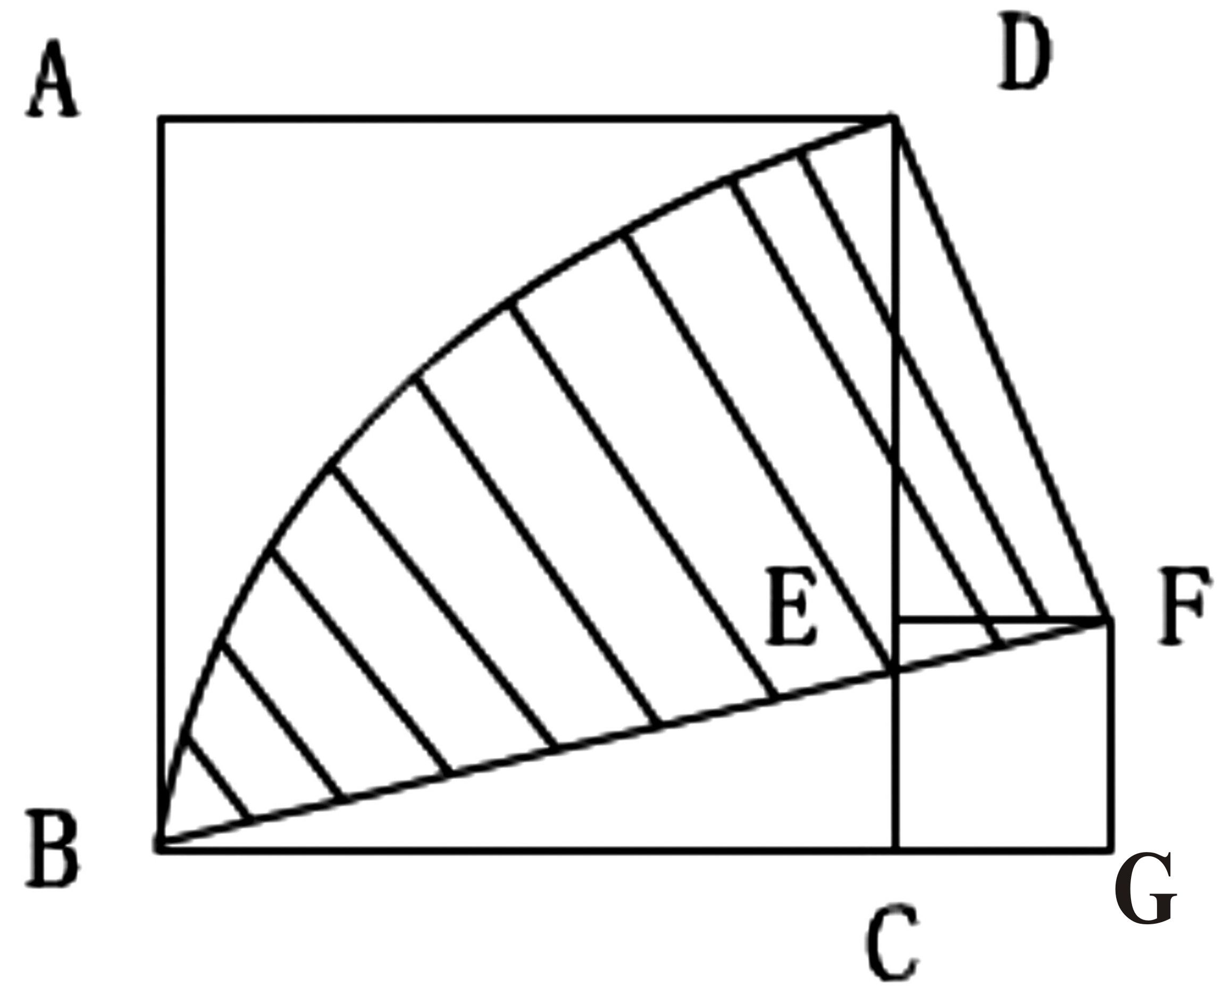
4、如图所示，正方形ABCD的边长为6，点E在CD上，做正方形EFGC，以C为圆心，BC长为半径画弧BD,连接BF，DF，则图中阴影部分面积为 。

（第4题图）
5、如图所示，将正方形ABCD的各边三等份，现在正方形ABCD内随机取一点落在阴影部分的概率是＿＿。
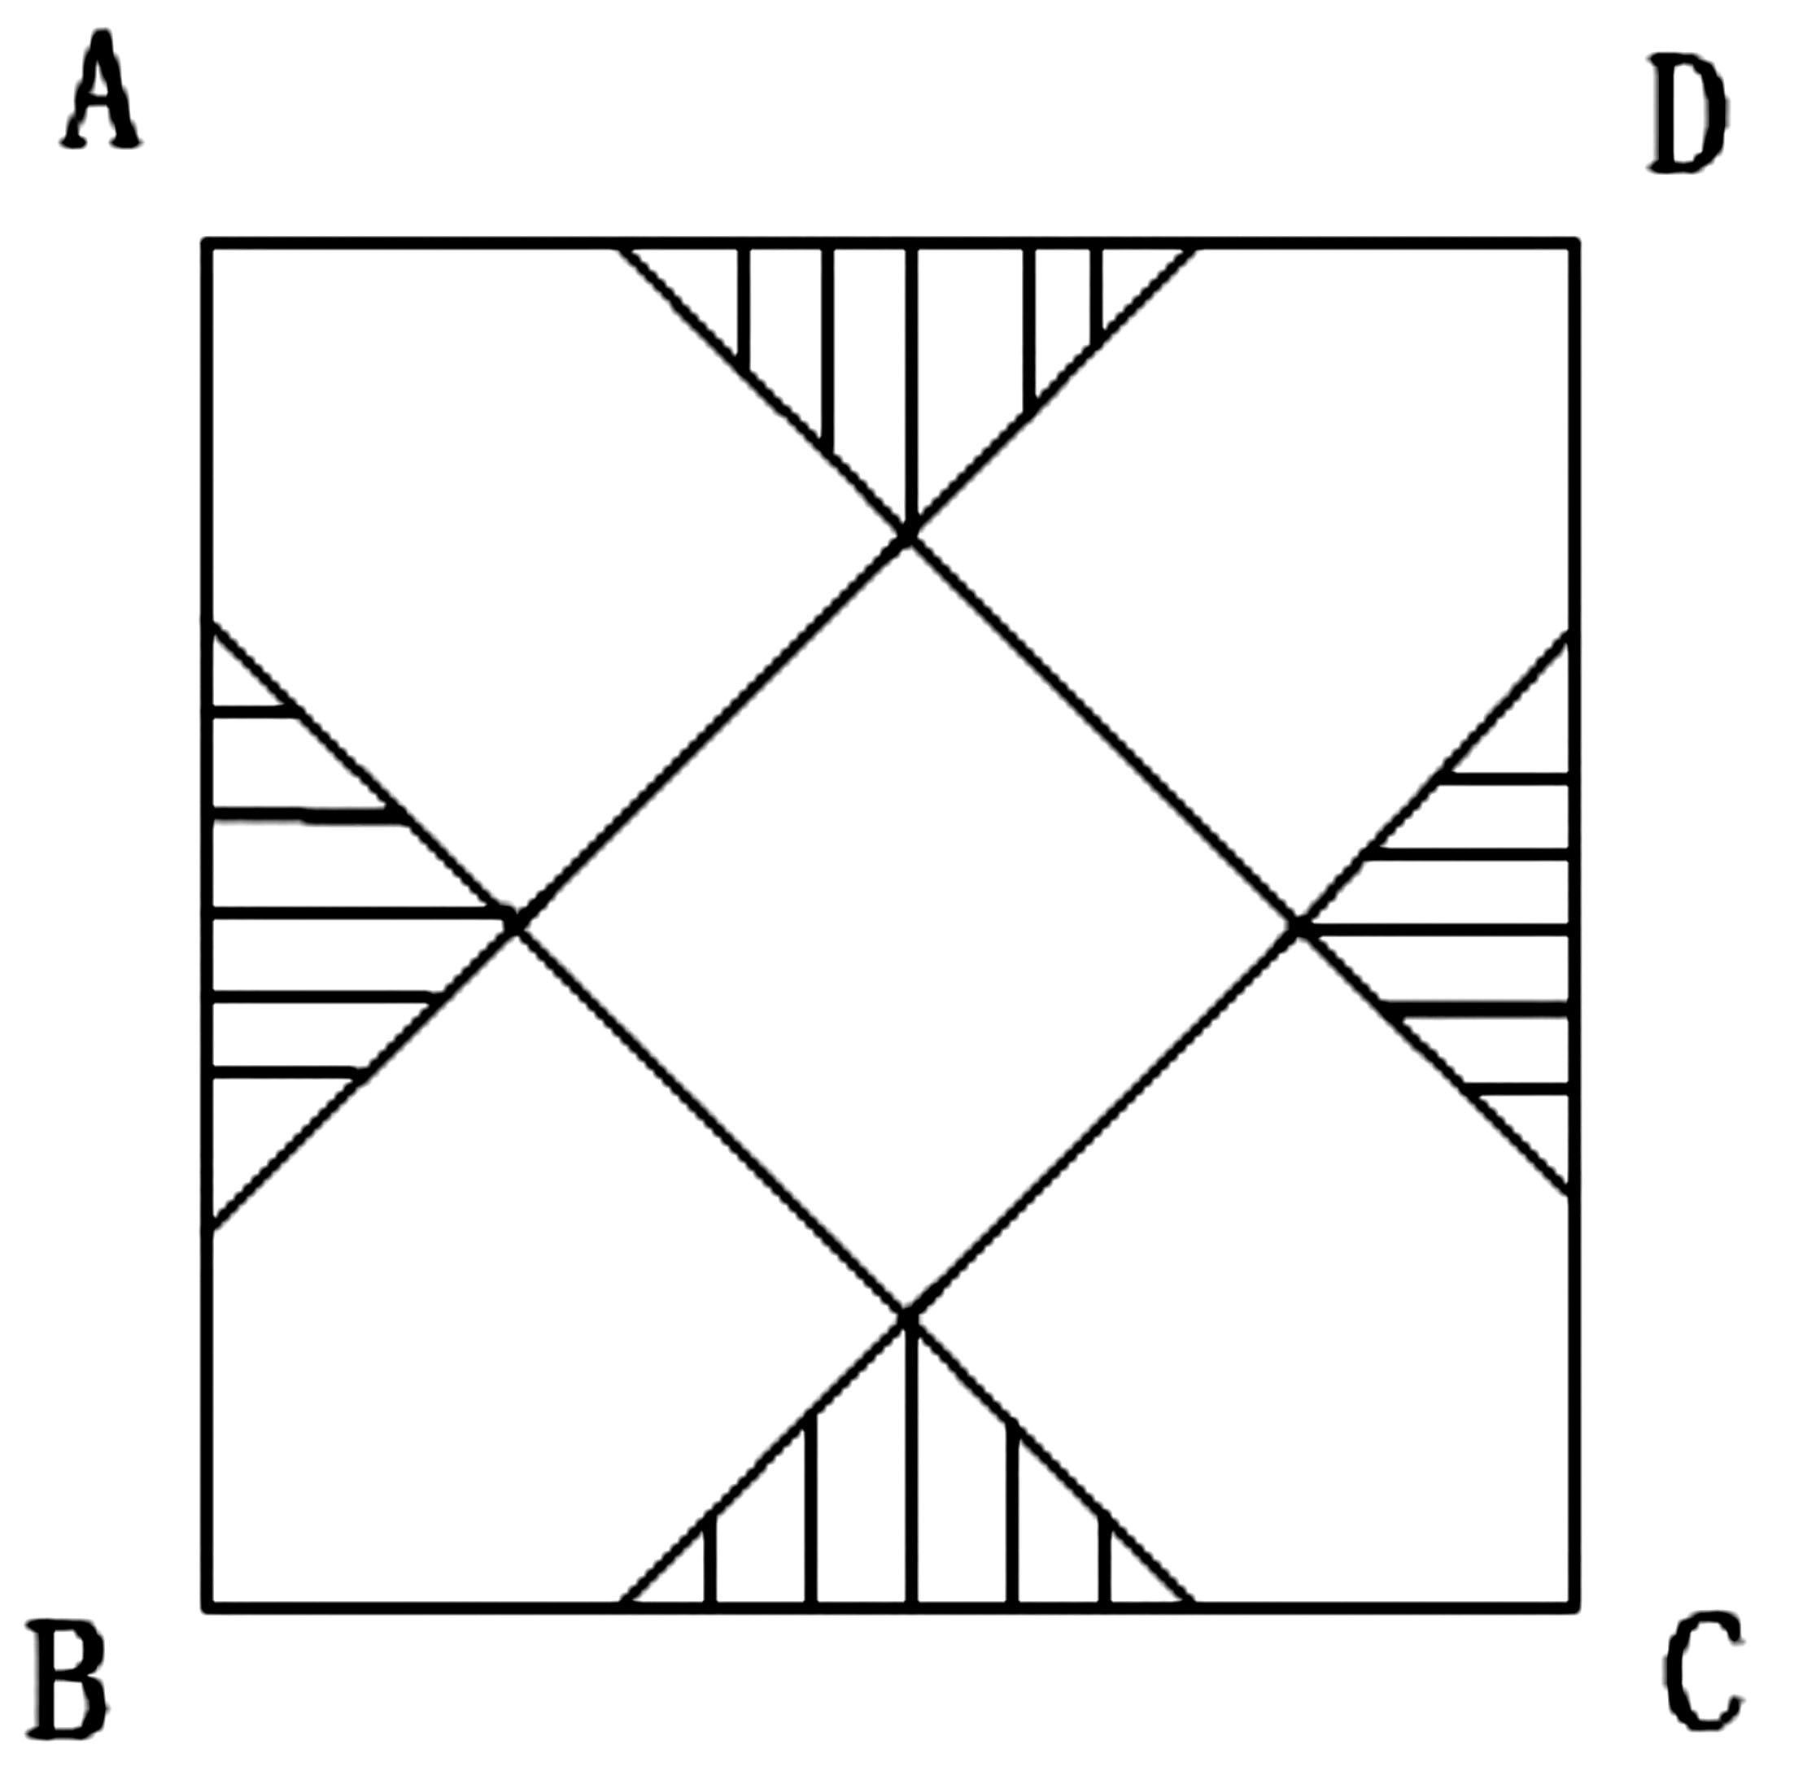

第（5）题图
6、已知抛物线y=-2014x+2015与x轴的两个交点分别为(m,0)(n,0),则(-2015m+2015)(-2015n+2015)= 。
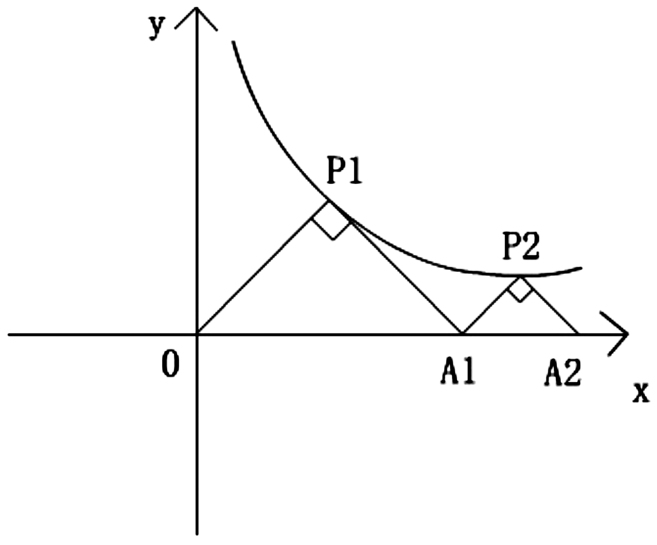
7、如图所示，△OA₁ ，△是等腰直角三角形，点,在函数y=（x>0）的图像上，斜边O ，都在x轴上，则的坐标是＿＿＿＿。

（第7题图）
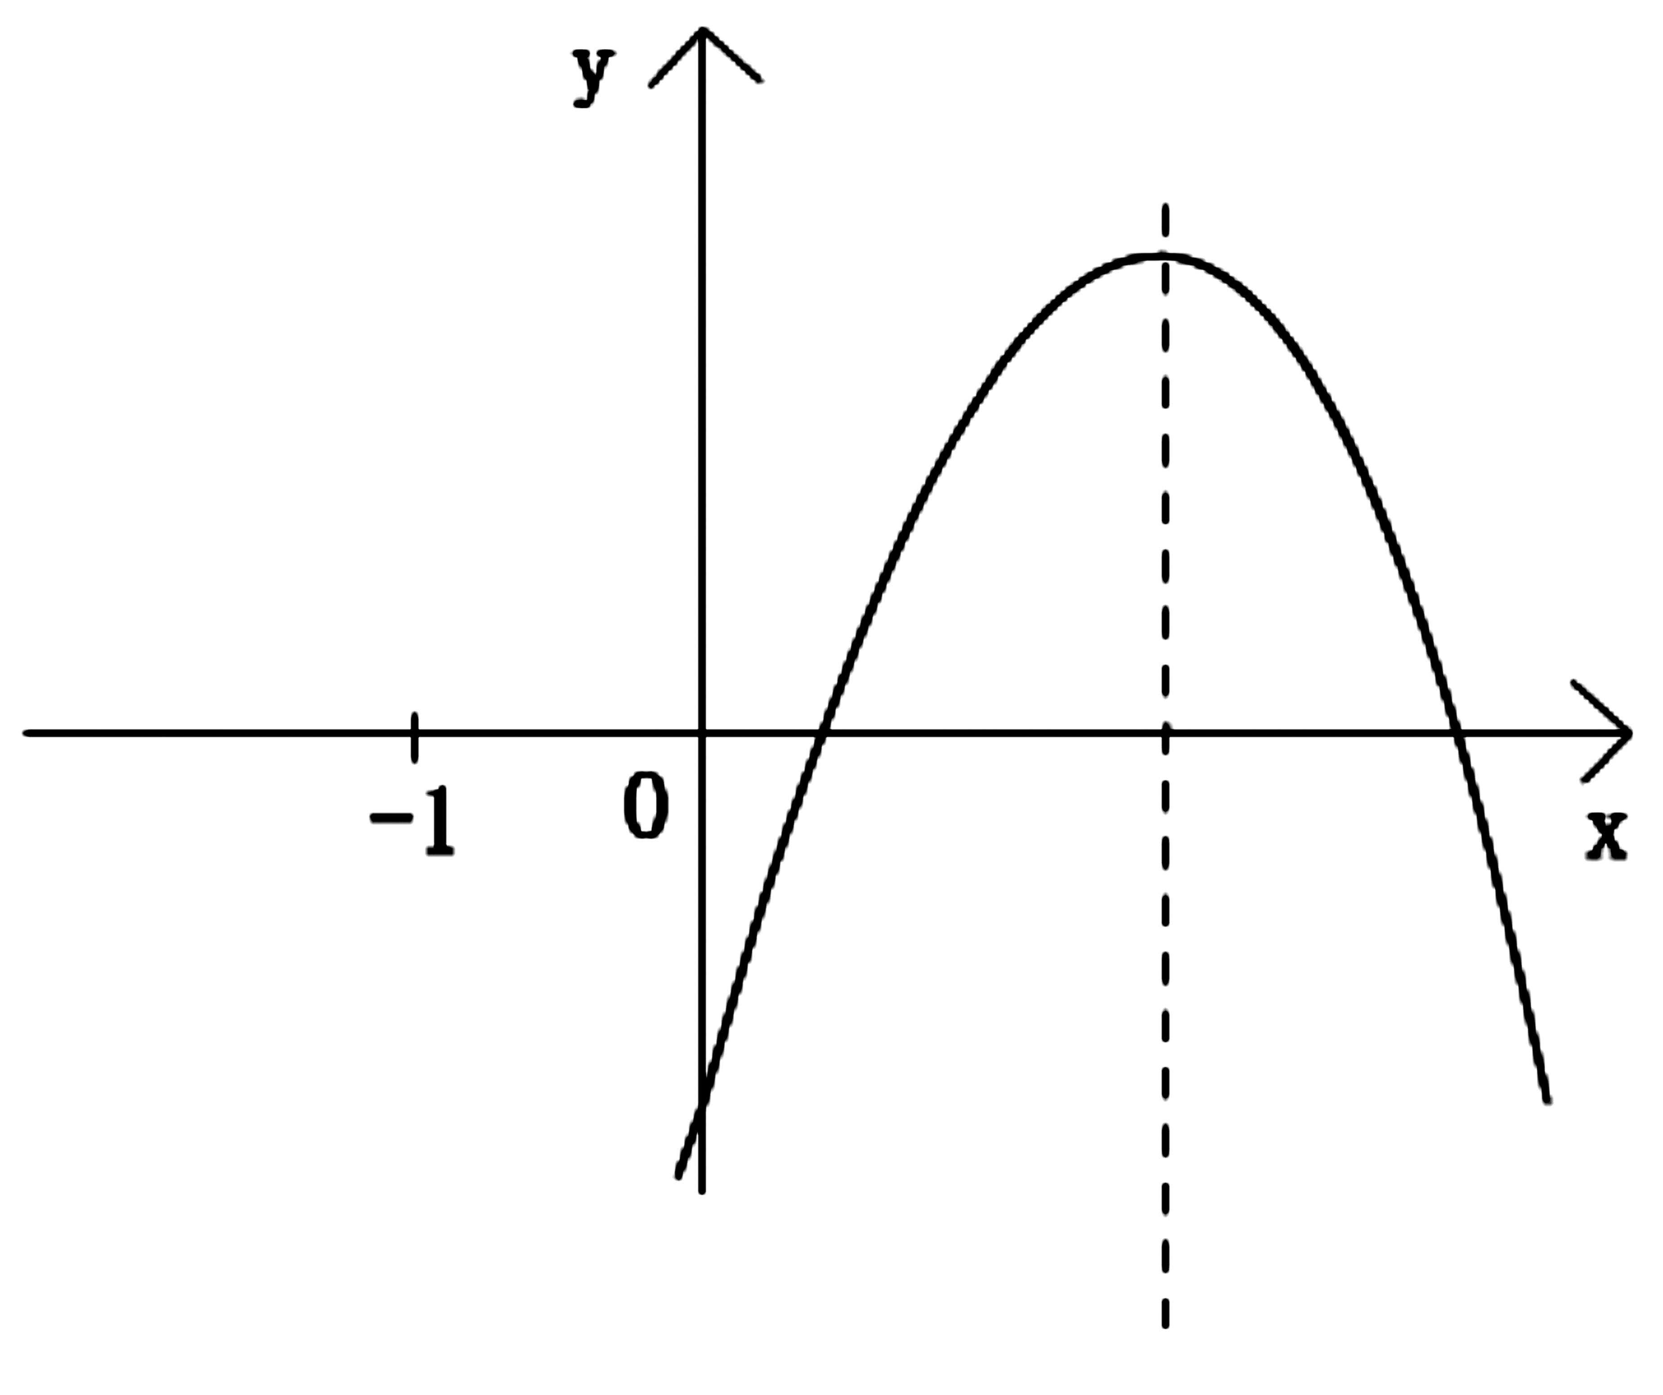
8、已知抛物线y=a+bx+c的图像如图所示，则下列结论：①2a+b>0 , ②b>a>c , ③若-1<m<n<1 ，则 m+n< ， ④ 3︱a︱+︱c︱< 2︱b︱ , 其中正确的结论是＿＿＿＿。(填序号)

(第8题图)
本题得分 | 评卷员

二、计算题(共2题，每题10分，共计20分)
9、计算 + + + … +

10、计算 + + … + + … +

三、解答题(共5题，第11-13题每题12分，14题14分，15题16分，共计66分)
本题得分 | 评卷员

11、已知a、b为实数，a、b满足，，求+的值。

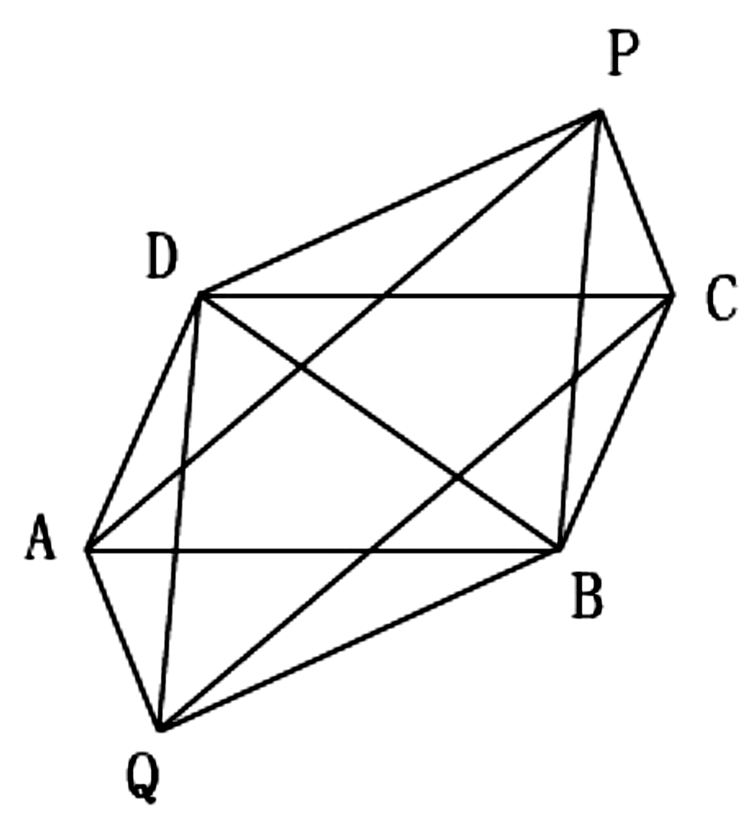
12、在平行四边形ABCD中，以BD为边在其两侧各做一个正三角形△BDP和△BDQ,求证：四边形AQCP为平行四边形。

（第12题图）

13、如图所示，在△ABC中，∠ABC=5∠C，BD与∠A的平分线交于H且$\text{BD}⊥\text{AH}$，再做DE⊥BC，若M是BC边的中点，求证：⑴∠DBC=2∠C,⑵EM=BD

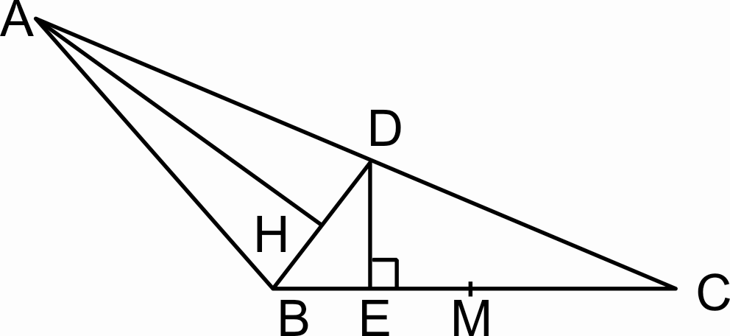

（第13题图）

14、如图所示，四边形ABCD是圆内接四边形，且∠C=90°，若从A做直线AE，AF分别垂直DB,BC,垂足分别为E,F,求证：直线EF平分线段AC。

∕∕∕∕∕∕〇∕∕∕∕∕∕〇∕∕∕∕∕∕∕〇∕∕∕∕∕∕ 密 〇 封 〇 装 〇 订 〇 线 ∕∕∕∕∕∕〇∕∕∕∕∕∕〇∕∕∕∕∕∕〇∕∕∕∕∕∕〇∕∕∕∕∕∕
密 封 线 内 不 要 答 题

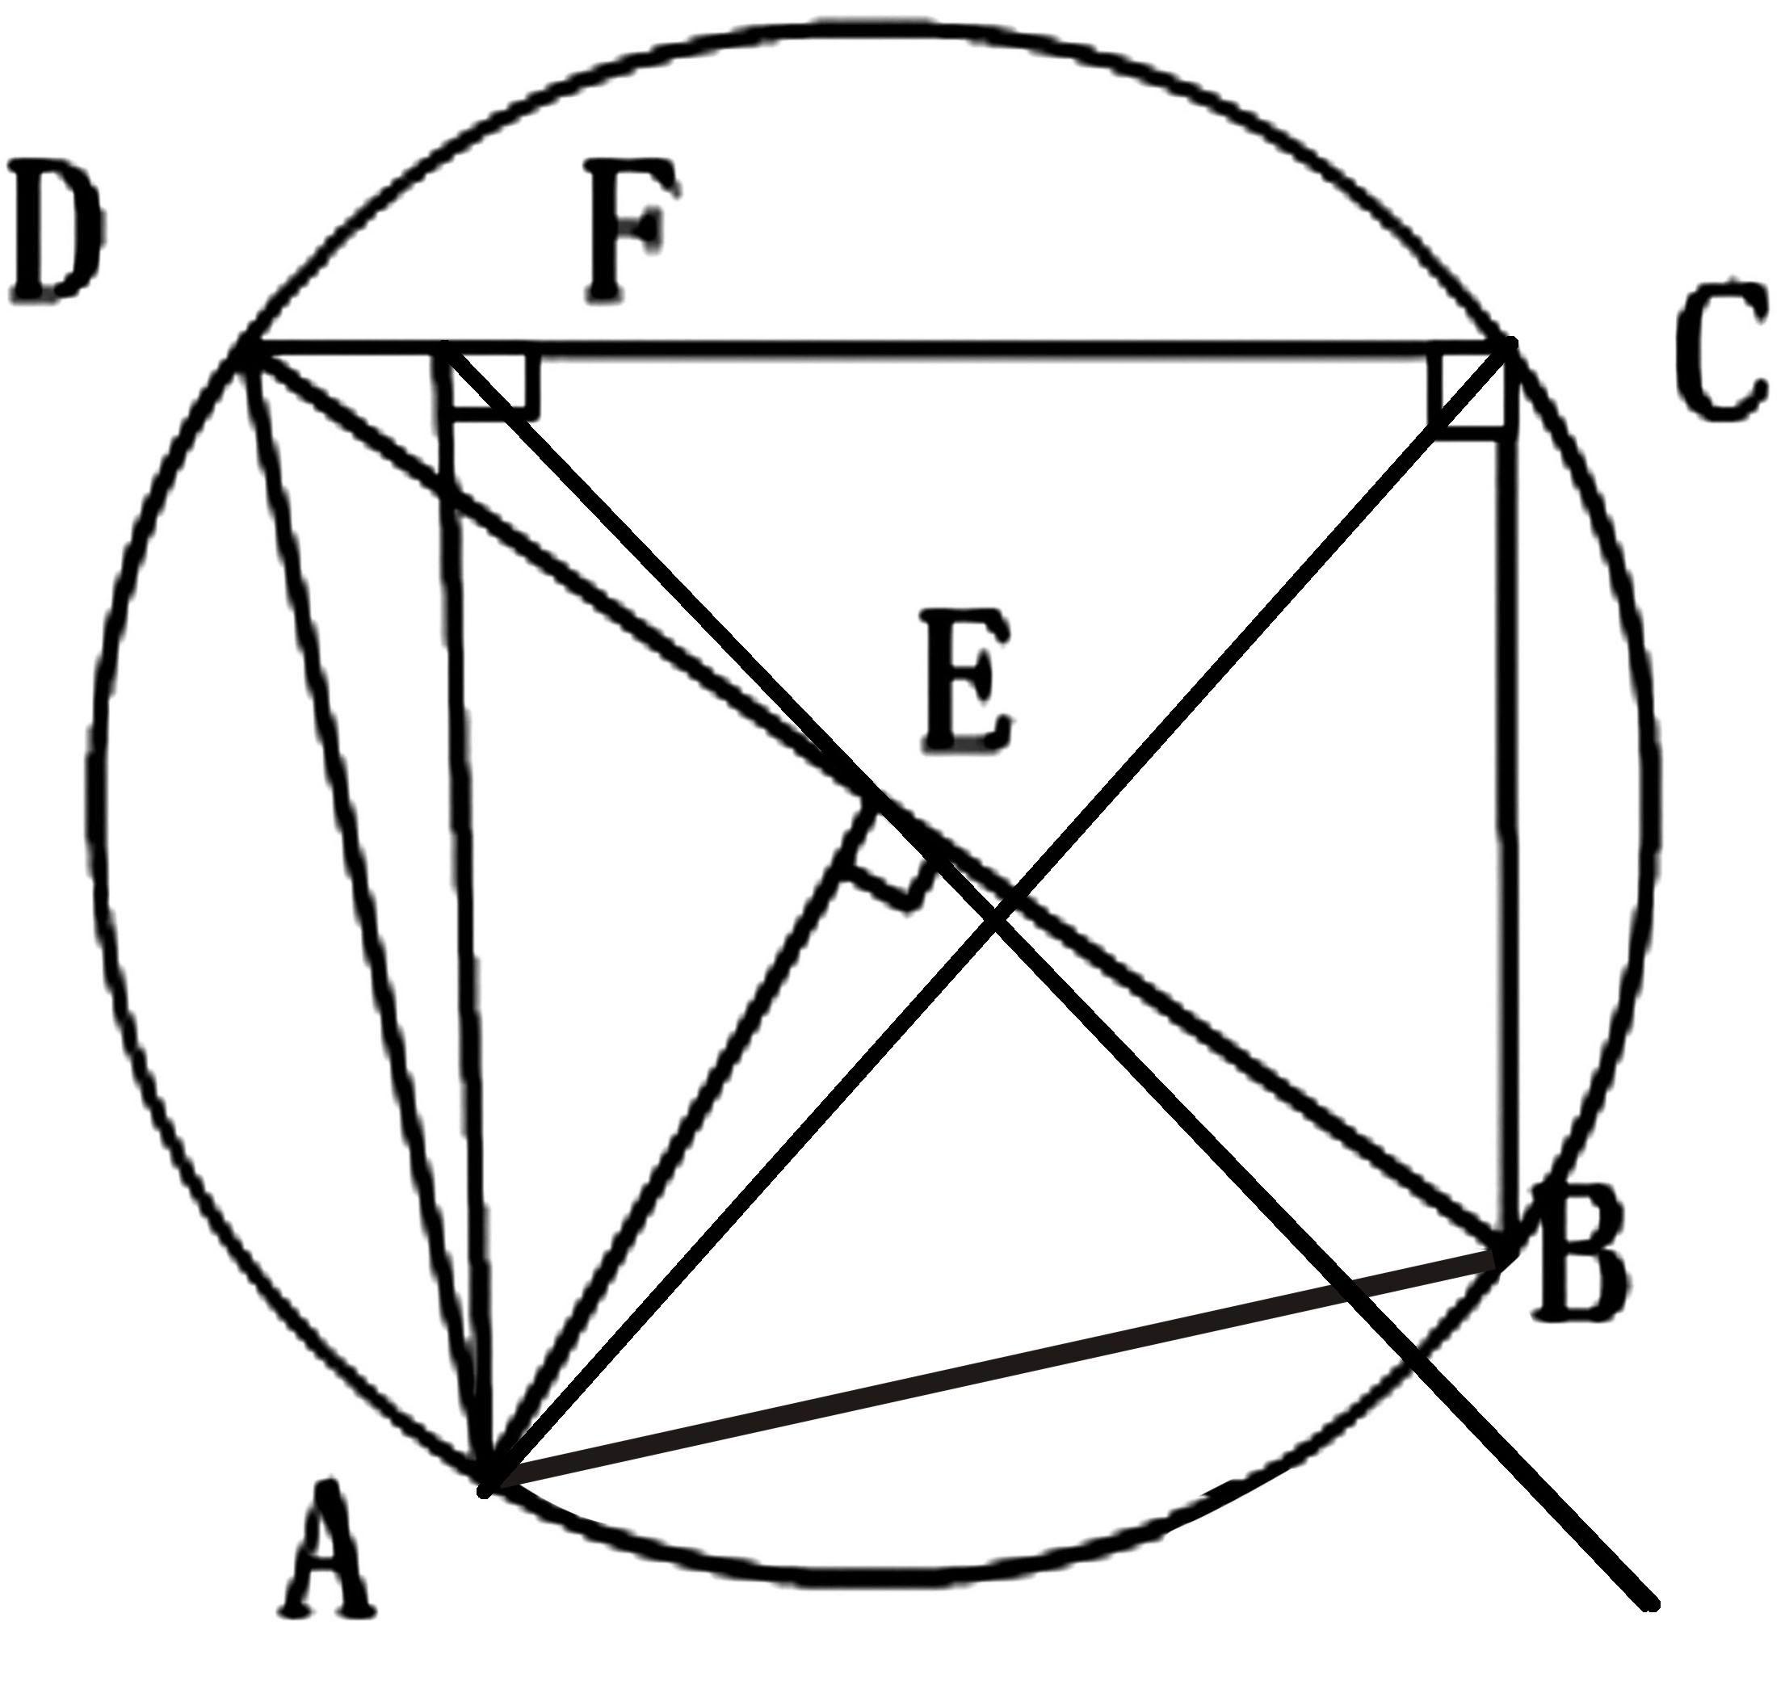

（第14题图）

- 已知二次函数，当x=m时，函数值记为，那么是否存在实数k，对于满足
0≤x≤1的任意实数a，b，总有$y_{a}+y_{b}≥1$ ?

